- 安装pro cobol
注意：首先将D:\cobol\KEY 目录下两个文件
L0061502.KEY
OCF01.SYS
拷贝至d:\下
安装目录： D:\cobol
安装文件：install.exe
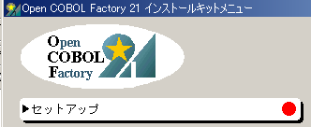
VER7.2
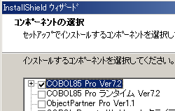

注意：
ａ．其它按照缺省选项
ｂ．需要选择ＫＥＹ时输入 ＝＝＞＞ Ｄ

需要重起！！！

- 环境设置
（1）copy句的指定
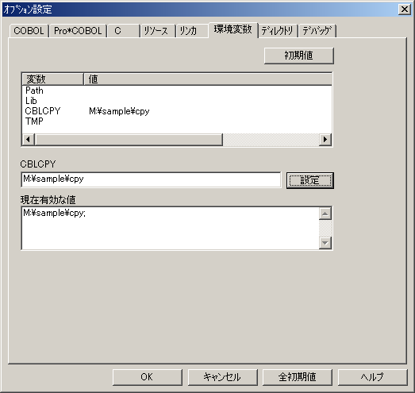
指定CPY句的路径

（2）对向文件和可执行文件的指定
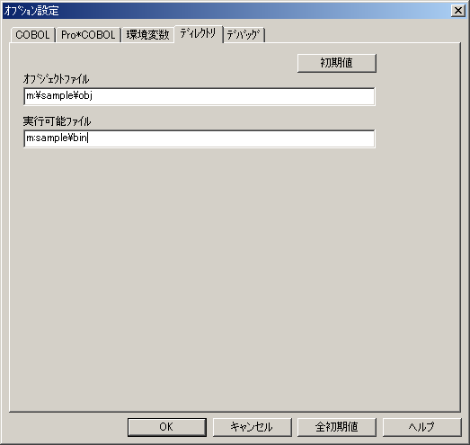

（4）既定动作选择
